­­

MISSIONE BILATERALE DI

ASSISTENZA E SUPPORTO IN LIBIA

**N.6/2023**

LIBIA

* *Report eventi di interesse settimanale*

*(10/04/2023 - 16/04/2023)*

**Le informazioni contenute nel presente documento devono essere considerate come non corroborate e non ancora sottoposte a processo di valutazione e analisi. Per tali ragioni, esse possono essere soggette, dopo la loro disseminazione, a un processo di aggiornamento e verifica che potrebbe variare, anche significativamente, i contenuti originari.**

**IL PRESENTE DOCUMENTO SI COMPONE DI N. 9 PAGINE**

(NC) POLITICA

**(NC) SITUAZIONE**: la Libia dal punto di vista politico rimane in una situazione di stallo connessa con la presenza di due esecutivi (Governo di Unità Nazionale - GUN e Governo di Stabilità Nazionale - GSN). La Camera dei Rappresentanti (CdR) e l'Alto Consiglio di Stato (ACS) dominano l'attuale scena politica, con il loro tentativo di risolvere questioni chiave come la costituzione e la legge elettorale attraverso il Comitato Congiunto 6+6. Abdoulaye Bathily (*Special Representative of the Secretary-General for Libya*) continua a esercitare pressioni sui principali *stakeholder* al fine di superare lo stallo politico e svolgere le elezioni entro il 2023. Al momento oltre a numerose dichiarazioni in favore di una risoluzione dell’attuale stallo politico pochi sono stati i reali progressi in questa direzione. È plausibile, che l’attuale crisi in SUDAN, visti i legami tra *Libyan National Army* (LNA) e la Forza di Supporto Rapido (RSF)*,* possa avere ripercussioni, nel medio - lungo periodo, sugli equilibri dell’area meridionale di confine. La situazione della sicurezza dentro e intorno a TRIPOLI rimane fondamentalmente instabile. I comandanti delle milizie pro-GUN continuano a consolidare le posizioni guadagnate a seguito delle significative modifiche alla situazione di sicurezza nella capitale avvenute nel periodo agosto - settembre 2022).

**(NC)** **EVENTO**: il 10 aprile BATHILY (SRSG) ha aggiornato il Primo Ministro del GUN Abdul Hamid DBEIBAH e il suo ministro degli Esteri Najla AL-MANGOUSH sulle recenti visite in SUDAN, NIGER e CIAD che hanno trattato il ritiro di combattenti stranieri e mercenari dalla LIBIA. DBEIBAH ha confermato il suo sostegno agli sforzi delle Nazioni Unite (NU) per lo svolgimento delle elezioni nel 2023.

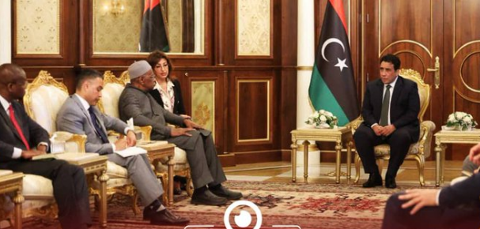

**(NC)** BATHILY - MENFI

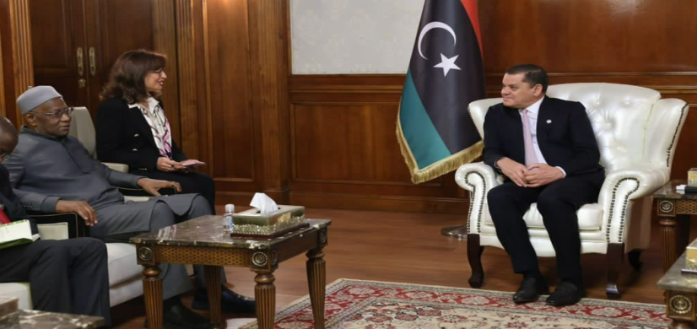

**(NC)** BATHILY – DBEIBAH

Sempre il 10 aprile BATHILY ha incontrato il Capo del Consiglio Presidenziale (CP) Mohamed MENFI e lo ha informato sulle sue visite nei paesi meridionali limitrofi della LIBIA e sui recenti progressi della Commissione Militare Congiunta (CMC) 5+5. BATHILY ha sottolineato l'importanza del ruolo del CP nel sostenere lo svolgimento di elezioni entro il 2023.

**(NC) COMMENTO:** BATHILY al momento ha lasciato a CdR e ACS l’iniziativa nella risoluzione delle controversie politiche che ostacolano lo svolgimento delle elezioni e si è concentrato sul rafforzamento della cornice di sicurezza (riunificazione militare, partenza di truppe mercenarie e straniere).

**(NC) EVENTO:** il 12 aprile lo SRSG BATHILY, scrivendo al Presidente della CdR, Aquila SALEH, e al Capo dell'ACS, Khaled MISHRI, ha confermato la disponibilità delle NU a fornire supporto tecnico e logistico in favore del Comitato misto 6+6.

**(NC) COMMENTO:** BATHILY prova ad esercitare una pressione costante su CdR e ACS affinché non trovino ostacoli tecnici che possano rallentare la loro attività di raccordo istituzionale.

**(NC)** **EVENTO (ZAWIYAH e MISURATA)**: il 13 aprile presso ABU SURA (sud est di ZAWIYAH) Issam Abu ZARIBA (Ministro dell’Interno del GNS) ha partecipato a un incontro con Muammar AL-DAWI (Comandante del 55° Battaglione) e alcuni comandanti militari dell’Ovest. Il 15 aprile Fathi BASHAGHA (Primo Ministro del GNS) ha partecipato a un evento socio-culturale nella città di MISURATA.

**(NC) COMMENTO:** considerando l’incapacità del GNS di ottenere legittimità attraverso il tentativo di entrare con la forza a TRIPOLI, queste attività nel loro insieme potrebbero far parte di un nuovo approccio adottato dal GNS per ottenere legittimità nella Regione Occidentale.

(NC) Economia

**(NC)** **SITUAZIONE:** secondo la *National Oil Corporation* (NOC), la produzione di greggio della LIBIA ha superato 1,215 milioni di barili al giorno.

**(NC)** **EVENTO (MISUTATA)**: recentemente il gruppo cinese *Wangkang* ha creato una nuova società chiamata *Al Sharq* che opererà inizialmente nel settore della ceramica presso la MISURATA Free Zone[1].

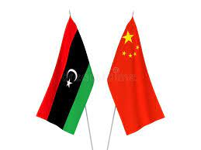

**(NC)** Cooperazione economica CINA-LIBIA

**(NC) COMMENTO:** il *Wangkang Group* possiede già cinque grandi impianti per la produzione di piastrelle in ceramica all’estero (NIGERIA, GHANA, TANZANIA, UGANDA, ARABIA SAUDITA e IRAQ). La CINA intende confermarsi quale importante *partner* commerciale della LIBIA (interscambio commerciale 2022 di circa 4 Mld di euro).

(NC) Sicurezza

**(NC) SITUAZIONE:** TRIPOLI continua a presentare un ambiente operativo relativamente permissivo. Incidenti sporadici inter miliziani continueranno a caratterizzare l'atmosfera di sicurezza nella regione occidentale.

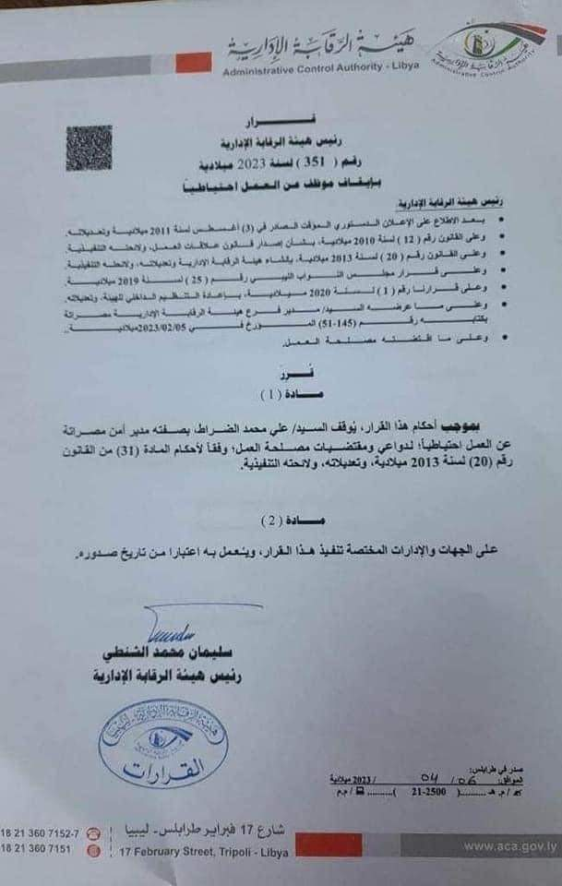**(NC) EVENTO (MISURATA):** recentemente il Direttore dell’*Administrative Control Authority[2]* (ACA), Suleiman Al-SHANTI[3], ha sospeso dall’incarico, in via precauzionale, il Direttore della Sicurezza di MISURATA, Ali Muhammad al-DHARAT.

**(NC) COMMENTO:** al momento, non sono note la ragioni che hanno portato il Direttore AL-SHANTI a sollevare dall’incarico al-DHARAT, vista la natura di controllo dell’ACA è plausibile l’accertamento/rilevazione di qualche violazione/reato commesso dall’autorità misuratina.

**(NC)** Decreto di sospensione

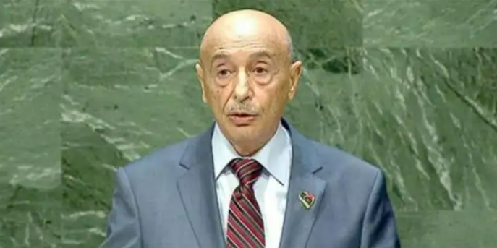**(NC)** **EVENTO**: il 12 aprile la CdR presieduta da Aquila SALEH ha approvato la legge n.8 del 2023 relativa al riordino dei Servizi di *intelligence* libici.

**(NC) COMMENTO:** la legge definisce i principali obiettivi del *Libyan Intelligence Service* (LIS): proteggere i segreti di stato, prevenire la fuga di notizie, monitorare istituzioni e organismi stranieri, seguire attività sospette/ostili contro la sicurezza della LIBIA e garantire gli interessi del paese all'estero.

**(NC)** Aquila SALEH

Secondo le disposizioni dell’art.94 della legge, tutti i beni che un tempo appartenevano al disciolto Servizio di sicurezza esterna e all'Autorità nazionale per la sicurezza nazionale saranno trasferiti al LIS.

**(NC) EVENTI:** l'11 aprile il Maggior Generale Mabrouk SAHBAN (Comandante della *Southern Operations Force* del *Libyan National Army* -LNA) ha supervisionato al dispiegamento di una forza congiunta (73°, 128° Brigata Umm Al-Aranib e dal 672° Battaglione) nella zona di confine meridionale con il NIGER e l'ALGERIA, per il controllo del territorio e il contrasto alle attività criminali (migrazione irregolare, traffico di droga, contrabbando di carburante).

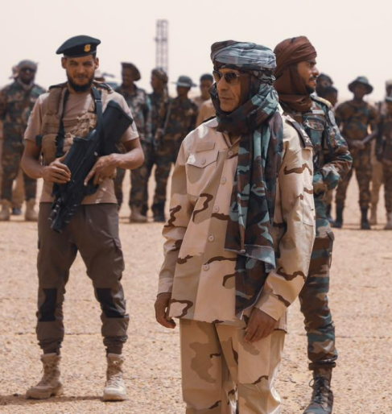

**(NC)** MaggiorGenerale Mabrouk SAHBAN

**(NC) COMMENTO:** la scorsa settimana si è registrato un aumento delle operazioni di frontiera da parte delle forze dell'LNA nel sud-ovest del paese, queste operazioni servono a dimostrare sia le capacità di cooperazione tra le diverse componenti del LNA e sia le capacità di controllo di zone impervie di frontiera. Nello stesso periodo anche le forze di frontiera del Ministero dell'Interno del GUN stanno conducendo operazioni simili nelle aree del confine occidentale sotto il loro controllo.

**(NC) EVENTI:** il 13 aprile su fonti aperte è stato segnalato l’arresto da parte dell’unità denominata RADA di 3 uomini della sicurezza appartenenti alla società di protezione *Garda* *World* (nazionalità americana e inglese) e di 5 libici. *Garda* *World* fornisce servizi di protezione anche alla Missione di assistenza alle frontiere dell'Unione Europea in Libia (EUBAM). Il personale fermato sarebbe stato accusato di violare alcune disposizioni per le società di sicurezza straniera in LIBIA e relative ai controlli di sicurezza (porto di armi, guida di veicoli senza licenza, visti di ingresso scaduti, violazione dei controlli di sicurezza). Il personale della RADA si sarebbe coordinato con l’*Intelligence Service* e avrebbe deferito il personale fermato alla Procura Generale per aver violato la risoluzione n. 248[4] del 2012 riguardante le società straniere di sicurezza in LIBIA.

**(NC) COMMENTO:** se confermato è plausibile che l’arresto si inserisca nell’ambito delle tensioni tra milizie e della campagna contro la presenza di *contractor* stranieri.

**(NC) EVENTI:** il 13 aprile a BENGASI si sono incontrati il Capo di Stato Maggiore Abdul Razzaq AL-NATHOURI del LNA e il suo omologo del GUN Mohamed AL-HADDAD e hanno discusso di unificazione dell’apparato militare, salari del comparto difesa e procedure per la formazione di una forza congiunta.

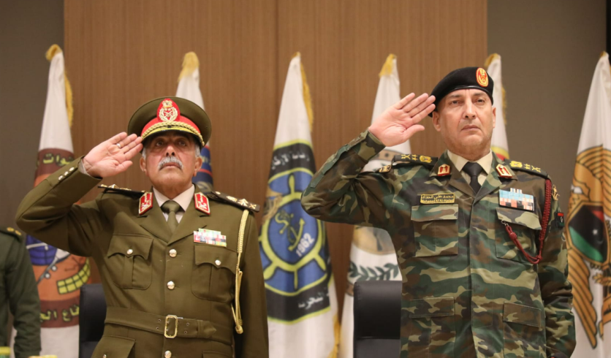

**(NC)** Abdul Razzaq AL-NATHOURI – Mohamed AL-HADDAD

**(NC) COMMENTO:** il recente riavvicinamento militare tra i *leader* del settore militare e della sicurezza dell'est e dell'ovest della LIBIA è un passo significativo per la pacificazione e il miglioramento della situazione di sicurezza del paese. Entrambi i generali hanno annunciato la loro disponibilità a collaborare per garantire un ambiente sicuro per lo svolgimento delle prossime elezioni.

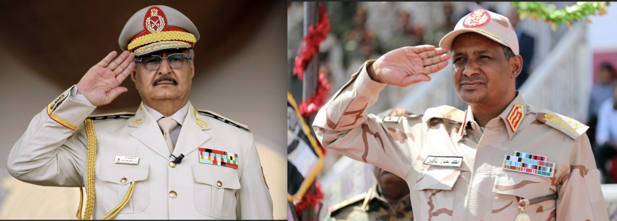**(NC)** **EVENTO**: la mattina del 15 aprile sono scoppiati intensi combattimenti a KHARTOUM (SUDAN) tra l'Esercito Sudanese e la Forza di Supporto Rapido (RSF). Qualche giorno prima, il 10 -12 aprile Siddiq HAFTAR, figlio del comandante del LNA Khalifa HAFTAR si era recato in SUDAN per partecipare ad un evento sportivo e aveva partecipato all'Iftar con il Generale Mohamed Hamdan DAGALO (conosciuto anche come Hemeti, vicepresidente del Sovrano Consiglio militare e *leader* della RSF). Il legame tra RSF e LNA risale almeno al 2019 quando DAGALO avrebbe fornito almeno 1.000 forze *Janjaweed[5]* per la protezione di siti chiave nell’est della LIBIA rendendo così disponibili altrettanti militari del LNA da impiegare nell’attacco in corso contro TRIPOLI.

**(NC)** Khalifa HAFTAR - Mohamed DAGALO

**(NC) COMMENTO:** dato il rapporto tra RSF e LNA è probabile che lo sviluppo degli scontri tra RSF e Esercito Sudanese possa avere un impatto sulla situazione nel sud della LIBIA nel medio e lungo termine. Come conseguenza del conflitto è possibile un aumento del traffico di migranti illegali sudanesi (conseguente impatto sull'economia sommersa e sugli equilibri sociali) e un movimento delle forze sudanesi sconfitte verso la regione meridionale della LIBIA. Data la relazione esistente tra DAGALO e HAFTAR, se la RSF dovesse essere sconfitto, la LIBIA meridionale potrebbe essere vista come un rifugio sicuro da dove riorganizzarsi o continuare una campagna di insurrezione contro le forze del governo sudanese.

(NC) Valutazioni

NSTR

**Allegato A**

**Prossime date di rilievo**

|  |  |  |
| --- | --- | --- |
| Dara | Evento | Commento |
| 22 – 24 Aprile 2023 | Eid Al-Fitr | Festività pubblica |
| 1 Maggio 2023 | May Day | Festività pubblica |
| 28 – 30 giugno 2023 | Eid Al-Adha | Festività pubblica |
| 19 luglio 2023 | Islamic New Year | Festività pubblica |
| 16 settembre 2023 | Martyrs’Day | Festività pubblica |
| 27 settembre 2023 | The Prophet’s Birthday | Festività pubblica |
| 23 ottobre 2023 | Liberation Day | Festività pubblica |
| 24 dicembre 2023 | Indipendence Day | Festività pubblica |

**Allegato B**

**LINGUAGGIO DI PROBABILITÀ E PERIODI TEMPORALI**

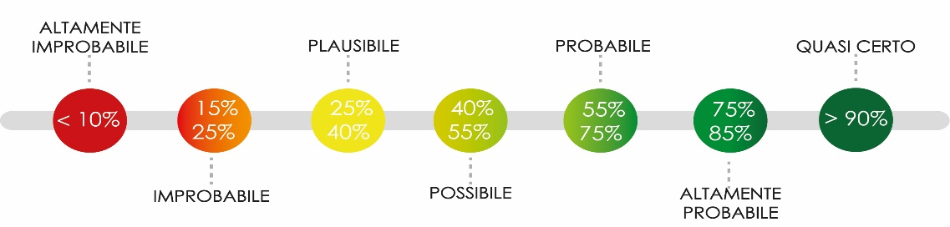

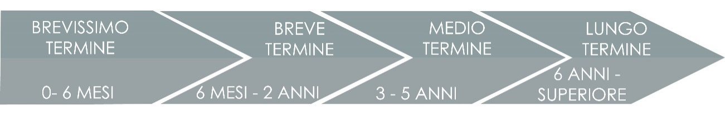



**IL PRESENTE DOCUMENTO SI COMPONE DI N. 9 PAGINE**

Punto di contatto:

**CURRENT OPS**

miasit.currentops@smd.difesa.it

miasit.currentops1@smd.difesa.it

**IL PRESENTE DOCUMENTO SI COMPONE DI N. 7 PAGINE**

1. Prima zona economica di libero scambio istituita sul territorio libico In conformità alla legge n. 9 del 2000. Si occupa di migliorare l'economia locale attraverso la creazione di un ambiente di investimento attraente per varie attività economiche grazie all'utilizzo delle potenzialità e delle risorse locali disponibili (posizione geografica strategica, presenza del porto).
2. L'ACA ha lo scopo di esercitare un controllo amministrativo efficace sugli organi esecutivi dello Stato e di monitorare il loro operato per garantire la misura in cui assolvono alle loro responsabilità e svolgono i loro compiti nelle aree di loro competenza nonché nel controllo dell'attuazione di leggi e regolamenti.
3. Nominato direttore di ACA dal Parlamento di TRIPOLI nel 2019 in sostituzione di Nasser Ali HASSAN.
4. Legge sul divieto di ingresso in Libia di società di sicurezza straniere.
5. Gruppo di milizie arabe sudanesi [3] che operano in Sudan , in particolare nel Darfur e nel Ciad orientale.